 | Paramétrage d’une chaîne d’acquisition
S SI | C2 : Mettre en œuvre un appareil de mesure – Paramétrer une chaîne d’acquisition
Problématique : Comment adapter un mesurage à un besoin
Durée du TP : 2 heures.
Organisation : Les manipulations se feront à l’aide du logiciel LabView

Mesure simple de tension
1/ Relier la carte d’acquissions au port USB de l’ordinateur. Les cavaliers SK3, SK5 et SK6 doivent être positionnés. SK4 est retiré.
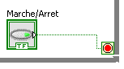
2/ Lancer le logiciel LabView et créer un nouveau vi (vi vide).
3/ Ajouter une boucle While (Programmation/Structure) dans le diagramme. Sur la face avant, ajouter un bouton poussoir qui provoquera l’arrêt de la boucle.
4/ Ajouter dans la boucle le sous-vi qui permet de lire l’entrée analogique de la carte d’acquisition (Bibliothèque utilisateur/Lire entrée analogique)
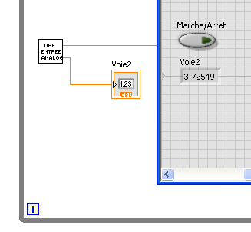
5/ relier la sortie n°2, à un indicateur numérique visible sur la face avant?
Procéder à la mesure et vérifier que l’action sur la résistance ajustable ATT2 modifie la valeur de l’affichage. Vérifier que le bouton poussoir arrête la mesure. Faire vérifier par le professeur.
.
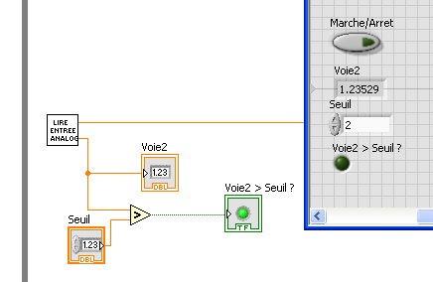
Alerte
6/ Afin de vérifier si une valeur est atteinte, ajouter sur la voie 2 un comparateur (programmation/comparaison). Associer à celui-ci une commande numérique sur l’entrée y et un indicateur lumineux sur la sortie. Procéder à la mesure et vérifier que le voyant s’allume bien en fonction des réglages. Faire vérifier par le professeur.
Remarque : on modifiera les propriétés pour permettre une saisie (virgule flottante) à une décimale.
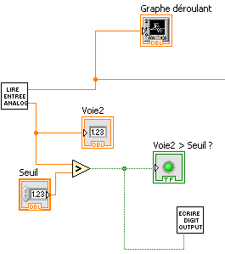
7/ Ajouter le sous-vi qui permet d’activer une sortie de la carte d’interfaçage (Bibliothèque utilisateur/Ecrire Digit Output). Procéder aux mesures et vérifier le fonctionnement de la chaîne d’acquisition.
Oscillogramme
8/ Injecter à présent sur la voie 1 de la carte d’acquisition un signal sinusoïdal de 100Hz positif compris entre0 et 5V. Rajouter un graphe déroulant. Paramétrer ce dernier afin que deux sinusoïdes soient visibles seulement (Onglet Echelles minimiser 0 et maximum 50)
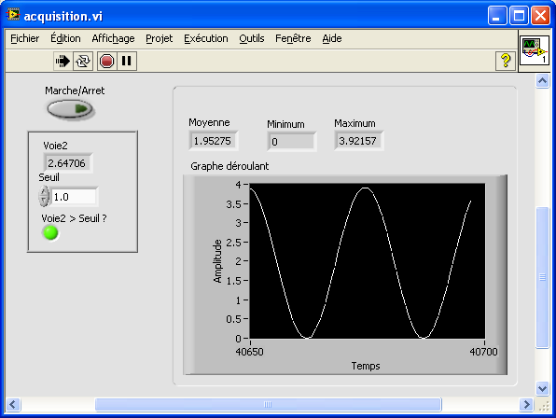
9/ Expliquer la raison pour laquelle cette méthode ne permet pas une acquisition de signaux rapides
10/ Rajouter un vi Express Sample compression. Ce dernier analyse une nombre de mesure (par défaut 100 mesures) et en extrait les valeurs moyenne, médiane, minimale et maximale. Associer à chaque sortie un indicateur numérique. Mettre en forme la face avant et procéder aux mesure.

Traitement de signal
11/ Ajouter un comparateur entre les deux voies. Utiliser un convertisseur Booléen en [0,1] ainsi qu’un Graphe déroulant pour visualiser le signal rectangulaire résultat de la comparaison entre les deux voies.
12/ Procéder à la mesure et faire vérifier par le professeur.
